Анкета животного без владельца от 08.08.2022г.

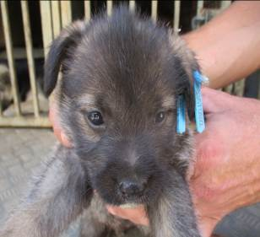 | Дата отлова, место (район, улица, дом) | Дзержинский район, пос. Гумрак
 | Пол животного | Самец – 3357/2022
 | Дата вакцинации | 19.08.2022 г.
 | Дата кастрации/стерилизации | -
 | Дата выпуска, место (район, улица, дом) | 20.10.2022 г. - падеж
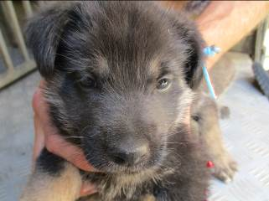 | Дата отлова, место (район, улица, дом) | Дзержинский район, пос. Гумрак
 | Пол животного | Самец – 3364/2022
 | Дата вакцинации | 19.08.2022 г.
 | Дата кастрации/стерилизации | -
 | Дата выпуска, место (район, улица, дом) | 18.10.2022 г. - падеж
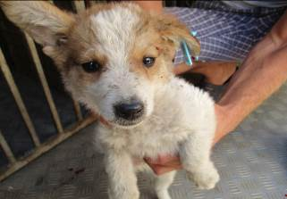 | Дата отлова, место (район, улица, дом) | Дзержинский район, пос. Гумрак
 | Пол животного | Самка – 3367/2022
 | Дата вакцинации | 19.08.2022 г.
 | Дата кастрации/стерилизации | -
 | Дата выпуска, место (район, улица, дом) | 02.10.2022 г. - падеж
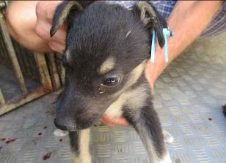 | Дата отлова, место (район, улица, дом) | Дзержинский район, пос. Гумрак
 | Пол животного | Самка – 3368/2022
 | Дата вакцинации | 19.08.2022 г.
 | Дата кастрации/стерилизации | -
 | Дата выпуска, место (район, улица, дом) | 08.10.2022 г. - падеж
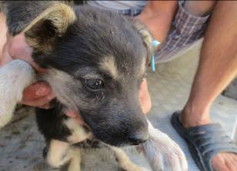 | Дата отлова, место (район, улица, дом) | Дзержинский район, пос. Гумрак
 | Пол животного | Самка – 3369/2022
 | Дата вакцинации | 19.08.2022 г.
 | Дата кастрации/стерилизации | -
 | Дата выпуска, место (район, улица, дом) | 16.10.2022 г. - падеж
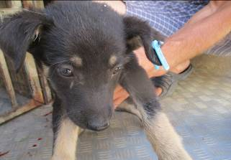 | Дата отлова, место (район, улица, дом) | Дзержинский район, пос. Гумрак
 | Пол животного | Самец – 3365/2022
 | Дата вакцинации | 19.08.2022 г.
 | Дата кастрации/стерилизации | 19.08.2022 г.
 | Дата выпуска, место (район, улица, дом) | 25.08.2022 г. – среда обитания
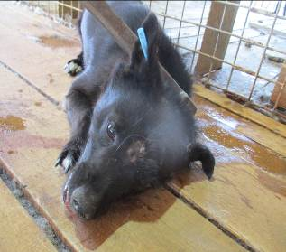 | Дата отлова, место (район, улица, дом) | Дзержинский район, пос. Аэропорт
 | Пол животного | Самец – 3352/2022
 | Дата вакцинации | 19.08.2022 г.
 | Дата кастрации/стерилизации | 19.08.2022 г.
 | Дата выпуска, место (район, улица, дом) | 25.08.2022 г. – среда обитания
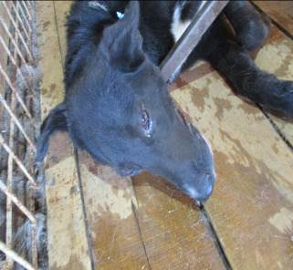 | Дата отлова, место (район, улица, дом) | Дзержинский район, пос. Гумрак
 | Пол животного | Самец – 3356/2022
 | Дата вакцинации | 19.08.2022 г.
 | Дата кастрации/стерилизации | 19.08.2022 г.
 | Дата выпуска, место (район, улица, дом) | 25.08.2022 г. – среда обитания
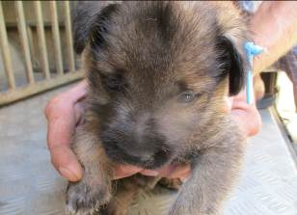 | Дата отлова, место (район, улица, дом) | Дзержинский район, пос. Гумрак
 | Пол животного | Самец – 3361/2022
 | Дата вакцинации | 19.08.2022 г.
 | Дата кастрации/стерилизации | -
 | Дата выпуска, место (район, улица, дом) | 28.09.2022 г. - падеж
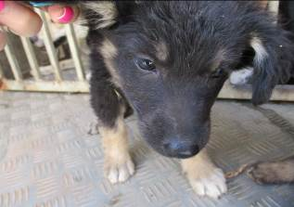 | Дата отлова, место (район, улица, дом) | Дзержинский район, пос. Гумрак
 | Пол животного | Самка – 3355/2022
 | Дата вакцинации | 19.08.2022 г.
 | Дата кастрации/стерилизации | -
 | Дата выпуска, место (район, улица, дом) | 11.09.2022 г. - падеж
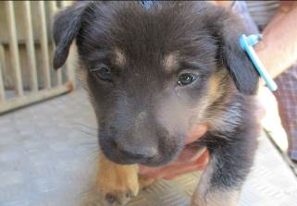 | Дата отлова, место (район, улица, дом) | Дзержинский район, пос. Гумрак
 | Пол животного | Самка – 3362/2022
 | Дата вакцинации | 19.08.2022 г.
 | Дата кастрации/стерилизации | -
 | Дата выпуска, место (район, улица, дом) | 16.09.2022 г. - падеж

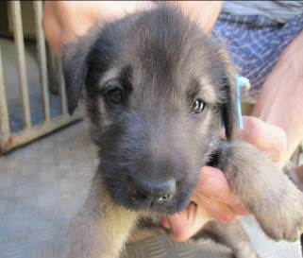 | Дата отлова, место (район, улица, дом) | Дзержинский район, пос. Гумрак
 | Пол животного | Самка – 3363/2022
 | Дата вакцинации | 19.08.2022 г.
 | Дата кастрации/стерилизации | -
 | Дата выпуска, место (район, улица, дом) | 25.09.2022 г. - падеж
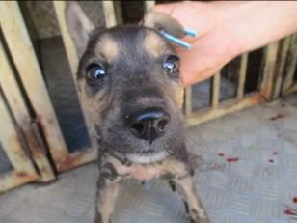 | Дата отлова, место (район, улица, дом) | Дзержинский район, пос. Гумрак
 | Пол животного | Самка – 3366/2022
 | Дата вакцинации | 19.08.2022 г.
 | Дата кастрации/стерилизации | -
 | Дата выпуска, место (район, улица, дом) | 05.10.2022 г. - падеж
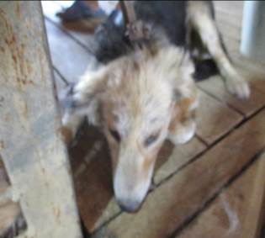 | Дата отлова, место (район, улица, дом) | Дзержинский район, пос. Гумрак
 | Пол животного | Самец – 3351/2022
 | Дата вакцинации | Вет.паспорт
 | Дата кастрации/стерилизации | -
 | Дата выпуска, место (район, улица, дом) | 15.08.2022 г. договор
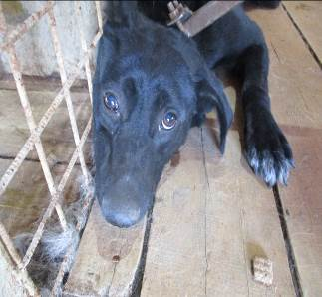 | Дата отлова, место (район, улица, дом) | Дзержинский район, пос. Гумрак
 | Пол животного | Самка – 3354/2022
 | Дата вакцинации | 19.08.2022 г.
 | Дата кастрации/стерилизации | 19.08.2022 г.
 | Дата выпуска, место (район, улица, дом) | 25.08.2022 г. – среда обитания
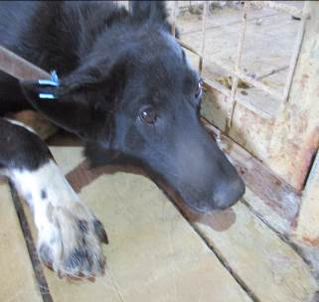 | Дата отлова, место (район, улица, дом) | Дзержинский район, пос. Гумрак
 | Пол животного | Самец – 3358/2022
 | Дата вакцинации | Вет.паспорт
 | Дата кастрации/стерилизации | -
 | Дата выпуска, место (район, улица, дом) | 15.08.2022 г. - договор
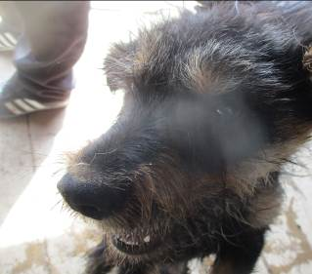 | Дата отлова, место (район, улица, дом) | Дзержинский район, пос. Гумрак
 | Пол животного | Самец – 3370/2022
 | Дата вакцинации | 19.08.2022 г.
 | Дата кастрации/стерилизации | 19.08.2022 г.
 | Дата выпуска, место (район, улица, дом) | 31.08.2022 г. – среда обитания
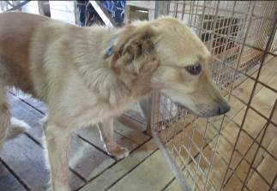 | Дата отлова, место (район, улица, дом) | Дзержинский район, пос. Гумрак
 | Пол животного | Самец – 3359/2022
 | Дата вакцинации | 19.08.2022 г.
 | Дата кастрации/стерилизации | 19.08.2022 г.
 | Дата выпуска, место (район, улица, дом) | 22.08.2022 г. договор
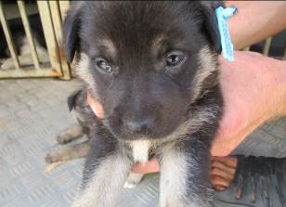 | Дата отлова, место (район, улица, дом) | Дзержинский район, пос. Гумрак
 | Пол животного | Самец – 3353/2022
 | Дата вакцинации | 19.08.2022 г.
 | Дата кастрации/стерилизации | -
 | Дата выпуска, место (район, улица, дом) | 27.10.2022 г. - падеж
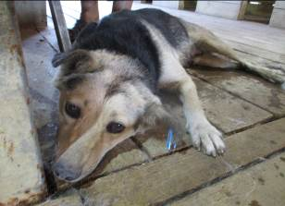 | Дата отлова, место (район, улица, дом) | Дзержинский район, пос. Гумрак
 | Пол животного | Самка – 3360/2022
 | Дата вакцинации | 19.08.2022 г.
 | Дата кастрации/стерилизации | 19.08.2022 г.
 | Дата выпуска, место (район, улица, дом) | 25.08.2022 г. – среда обитания
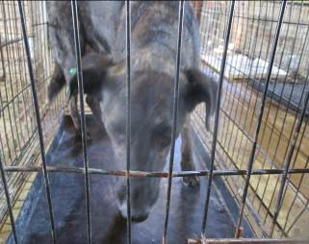 | Дата отлова, место (район, улица, дом) | Советский район, ул. Тбилисская
 | Пол животного | Самец – зеленая бирка
 | Дата вакцинации | 19.08.2022 г.
 | Дата кастрации/стерилизации | -
 | Дата выпуска, место (район, улица, дом) | 30.08.2022 г. – среда обитания
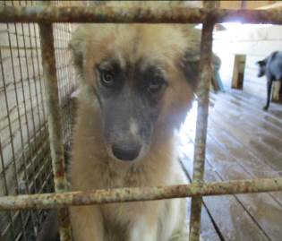 | Дата отлова, место (район, улица, дом) | Советский район, ул. Тбилисская
 | Пол животного | Самка – 3379/2022
 | Дата вакцинации | 19.08.2022 г.
 | Дата кастрации/стерилизации | 19.08.2022 г.
 | Дата выпуска, место (район, улица, дом) | 22.08.2022 г. – среда обитания

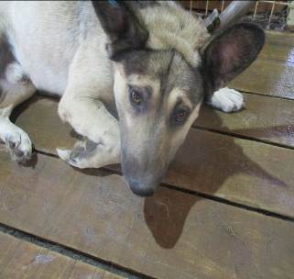 | Дата отлова, место (район, улица, дом) | Советский район, ул. Тбилисская
 | Пол животного | Самец – 3378/2022
 | Дата вакцинации | 19.08.2022 г.
 | Дата кастрации/стерилизации | 19.08.2022 г.
 | Дата выпуска, место (район, улица, дом) | 22.08.2022 г. – среда обитания
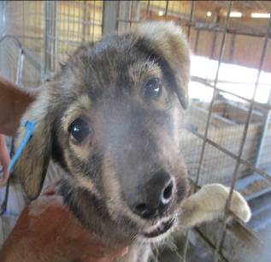 | Дата отлова, место (район, улица, дом) | Советский район, ул. Заповедная
 | Пол животного | Самец – 3374/2022
 | Дата вакцинации | 19.08.2022 г.
 | Дата кастрации/стерилизации | 19.08.2022 г.
 | Дата выпуска, место (район, улица, дом) | 22.08.2022 г. – среда обитания
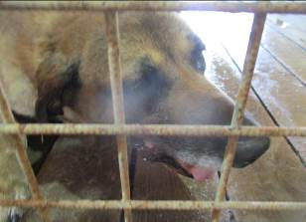 | Дата отлова, место (район, улица, дом) | Кировский район, ул. Медвежегорская
 | Пол животного | Самец – 3371/2022
 | Дата вакцинации | 19.08.2022 г.
 | Дата кастрации/стерилизации | 19.08.2022 г.
 | Дата выпуска, место (район, улица, дом) | 24.08.2022 г. – среда обитания
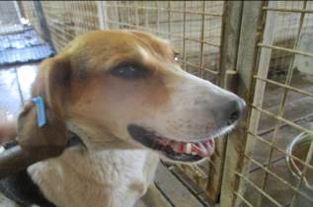 | Дата отлова, место (район, улица, дом) | Кировсий район, пер. Кленовый
 | Пол животного | Самец – 3375/2022
 | Дата вакцинации | 19.08.2022 г.
 | Дата кастрации/стерилизации | 19.08.2022 г.
 | Дата выпуска, место (район, улица, дом) | 24.08.2022 г. – среда обитания
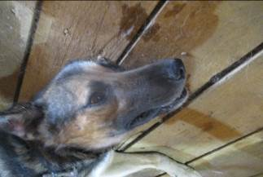 | Дата отлова, место (район, улица, дом) | Кировский район, СНТ «Восход»
 | Пол животного | Самец – 3376/2022
 | Дата вакцинации | 19.08.2022 г.
 | Дата кастрации/стерилизации | 19.08.2022 г.
 | Дата выпуска, место (район, улица, дом) | 24.08.2022 г. – среда обитания
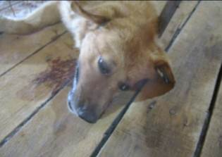 | Дата отлова, место (район, улица, дом) | Кировский район, СНТ «Восход»
 | Пол животного | Самец – 3377/2022
 | Дата вакцинации | 19.08.2022 г.
 | Дата кастрации/стерилизации | 19.08.2022 г.
 | Дата выпуска, место (район, улица, дом) | 24.08.2022 г. – среда обитания
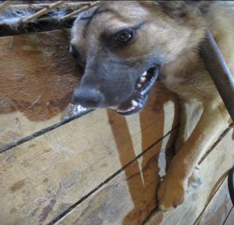 | Дата отлова, место (район, улица, дом) | Кировский район, СНТ «Восход»
 | Пол животного | Самец – 3373/2022
 | Дата вакцинации | 19.08.2022 г.
 | Дата кастрации/стерилизации | 19.08.2022 г.
 | Дата выпуска, место (район, улица, дом) | 24.08.2022 г. – среда обитания
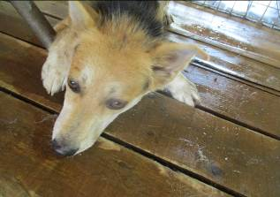 | Дата отлова, место (район, улица, дом) | Кировский район, СНТ «Восход»
 | Пол животного | Самка – 3372/2022
 | Дата вакцинации | 19.08.2022 г.
 | Дата кастрации/стерилизации | 19.08.2022 г.
 | Дата выпуска, место (район, улица, дом) | 26.08.2022 г. – среда обитания

